Bridge Service, voor gewone bridgers

Nummer 631
1 oktober 2015

Redactie:
Ad van Gemert (zeer gewaardeerd) medewerker
Ron Jedema (spelregels)
Siger Seinen (spelregels)
Rob Stravers (spelregels en eindredactie)

Reeds verschenen nummers De BridgeVraagbaak van Kees van Gennip
Op www.bridgeservice.nl www.bridgevraagbaak.nl

De Bridge Training is gratis!
Alleen als je toch graag een bedrag wilt overmaken, mág je dat doen, naar: rekeningnummer: NL76ABNA0549444440 t.n.v. R.A.M. Stravers (voor overmaking uit een ander land: BIC-code: ABNANL2A.
Opgelet! Bijdragen zijn alleen toegestaan over reeds gepubliceerd werk! En elke cent gaat in de ‘Bridgepot’.

Eindejaars bridgedrive en diner
Eind december wordt de Bridgepot geleegd. Van dat geld bridge en dineer ik dan met het volledige Bridge Serviceteam. Winst wil ik niet maken; als de pot het toelaat breiden we het aantal deelnemers uit met het inloten van zoveel mogelijk donateurs.

Nieuw in de serie Bridge Bond Specials: Kaartwaardering van Piet Spruit

Bekeken door Ad van Gemert

BBS-serie
In de Bridge Bond Specials themareeks verschenen in de afgelopen jaren acht deeltjes en daaraan zijn nu vier nieuwe boekjes toegevoegd. De opzet laat zich eenvoudig beschrijven: een bekende bridger schrijft een boekje van ongeveer 48 pagina’s over een afgerond onderwerp en licht de theorie toe aan de hand van vele praktische voorbeelden. Het zijn kleine boekjes, je stopt er gemakkelijk een in je binnenzak, neemt het mee en gaat door met lezen op allerlei plaatsen waar je een verloren kwartiertje hebt. Op een halte, wachtend op tram of metro, in de wachtkamer van de tandarts tijdens het inwerken van de verdoving.

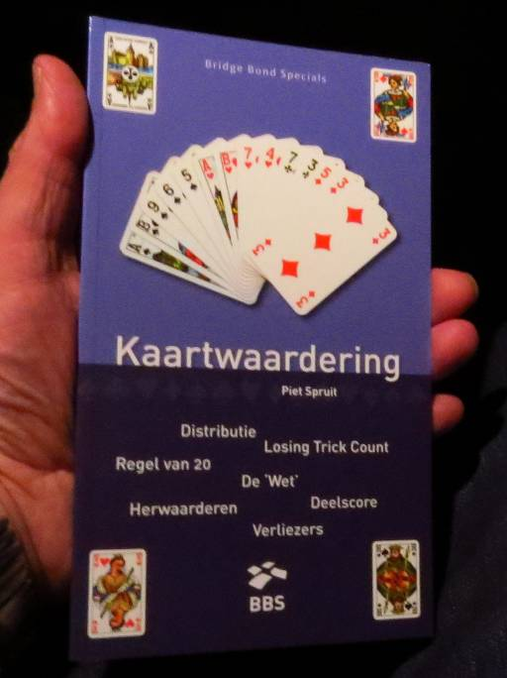
Kaartwaardering
In het eind 2015 verschenen nieuwe deeltje ‘Kaartwaardering’ besteedt Piet Spruit aandacht aan de vraag hoe je de waarde van je opgeraapte 13 kaarten waardeert. De auteur, in zijn werkzame leven universitair vakdidacticus, verloochent zijn oude beroep niet en doet dit volgens een vast stramien. Hij kijkt eerst naar zijn honneurkracht en vervolgens naar de verdeling. Tijdens het bieden van partner en tegenstanders komt steeds meer informatie beschikbaar waardoor je je hand voortdurend kunt herwaarderen. Is je hand beter of slechter geworden of van gelijke waarde gebleven? Piet tracht de lezer te leren goed naar de waarde van de hand te kijken en te blijven kijken.

Wijze van puntentelling
De meest gebruikte is die van Milton Work en die hebben we bijna allemaal geleerd in onze beginnerscursus: Aas=4, Heer=3, Vrouw=2, Boer=1, 10=0.
De schrijver maakt meteen enkele kanttekeningen.
- Azen, heren en tienen zijn bij deze telling ondergewaardeerd, vrouwen en boeren zijn overgewaardeerd.
- De telling let niet op het feit of honneurs elkaar ondersteunen.
- De telling houdt geen rekening met honneurs in lange en korte kleuren.
- De telling houdt geen rekening met de verdeling.
Een alleenstaande honneur is minder waard dan een ondersteunde. Zo is AHx en xxx meer waard dan Axx en Hxx.
We hebben liever honneurs in lange kleuren dan in korte.
De 4-3-3-3 verdeling is heel onaantrekkelijk, er is geen kans op aftroevers en lengteslagen. Velen trekken er 1 punt voor af. Een aasloze hand is ook onaantrekkelijk, trek hier ook een punt af.

Andere tellingen
Piet Spruit behandelt ook de Bergentelling (ja, die man van de Bergen raises) die werkt met halve en kwart punten. Verfijnde telling, maar minder eenvoudig. Verder bespreekt hij de Regel van 20: je opent als de som van je honneurpunten en van het aantal kaarten in je beide langste kleuren 20 of meer is. De regel van 15: je opent in de vierde hand als je honneurpunten samen met het aantal schoppens 15 of meer is.
Op deze en andere tellingen gaat de auteur in zijn boekje in.

Herwaardering
De schrijver pleit ervoor tijdens het bieden de hand voortdurend te herwaarderen. Bij een ongestoord biedverloop is het bezit van een korte kleur (mits die niet door partner geboden is) van belang voor aftroevers. Hij adviseert als distributiepunten 3 voor renonce, 2 voor singleton, 1 voor doubleton. Het is bekend dat andere schrijvers hier wel eens andere (hogere) distributiepunten gebruiken. Herwaardering vindt ook plaats als de tegenpartij zich met het bieden bemoeit. Als je honneurs in een kleur hebt die rechts geboden wordt zijn die waardevoller dan wanneer die kleur links geboden wordt.
De oude bridgewijsheid ‘zij een fit, wij een fit, zij geen fit, wij geen fit’ heeft Piet Spruit hoog in het vaandel in situaties waarin je moet beslissen of je wel of niet in de bieding moet komen.

De Law of Total Tricks (‘De Wet’)
De auteur gaat ook uitvoerig is op ‘De Wet’. Bied met een achtkaartfit op 2-niveau en met een negenkaartfit op 3-niveau. Dit zegt niet dat je dan je contract altijd maakt, maar als je het niet maakt heb je toch kans op een goede score.
Duidelijk is zijn advies om het law-niveau, zodra je dat kent, zo spoedig mogelijk te bieden om de tegenpartij uit de bieding te houden.

De Losing Trick Count (LTC)
Op dit onderwerp, dat in de Nederlandse bridgeboeken maar mondjesmaat behandeld wordt, gaat de schrijver vrij uitvoerig in. Hij beschouwt het als een nuttig hulpmiddel om te onderzoeken hoe hoog geboden kan worden, het komt niet in plaats van het tellen van honneurpunten maar is er een aanvulling op. Het voert te ver hier bij deze bespreking in de Training nader op in te gaan. Geïnteresseerden adviseer ik het boekje te kopen, maar vooral dit te lezen.

Oefeningen
Piet Spruit verrast ons in het laatste deel van zijn boekje op liefst 32 oefeningen over kaartwaardering. Hij geeft een hand en eventueel biedverloop en stelt een gerichte vraag aan de lezer waarbij het inzicht in kaartwaardering voor het antwoord van belang is. Daarna geeft hij zelf een gemotiveerd antwoord. Tot lering ende vermaak van de lezer. Wij sluiten af met vijf voorbeelden van de 32 oefeningen.

Spel 1
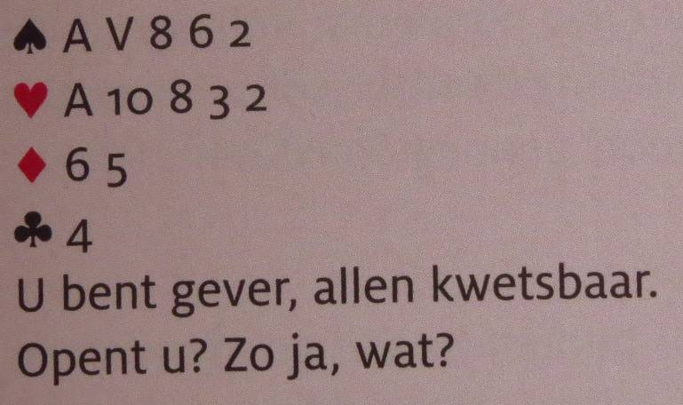
Antwoord spel 1
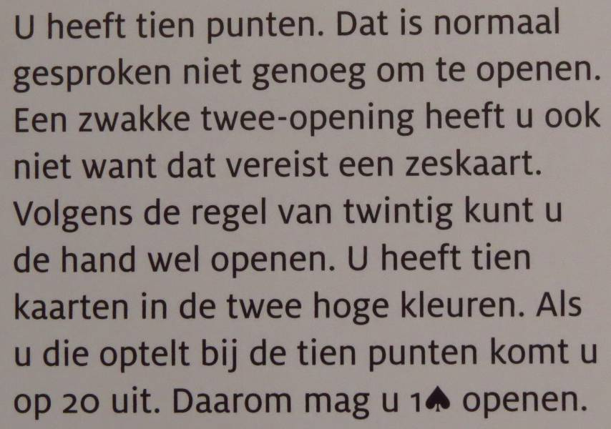

Spel 2
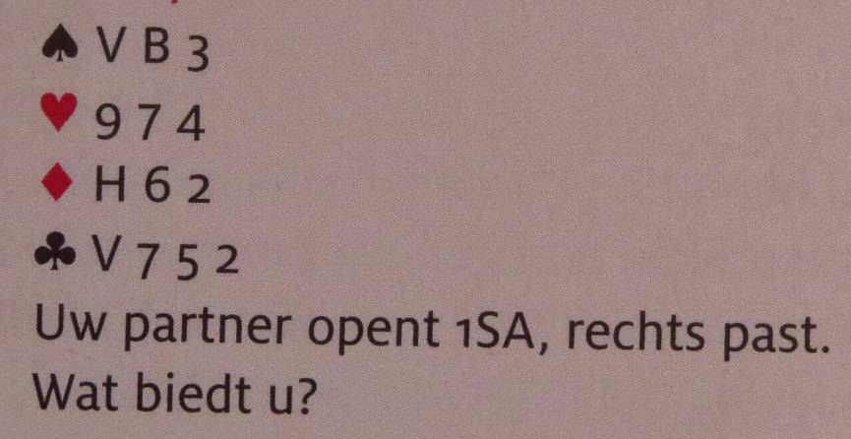

Antwoord spel 2
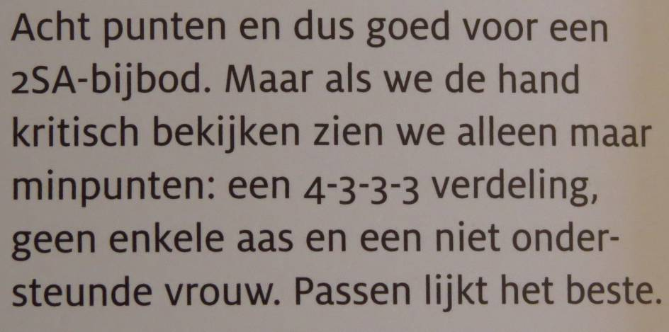

Spel 3
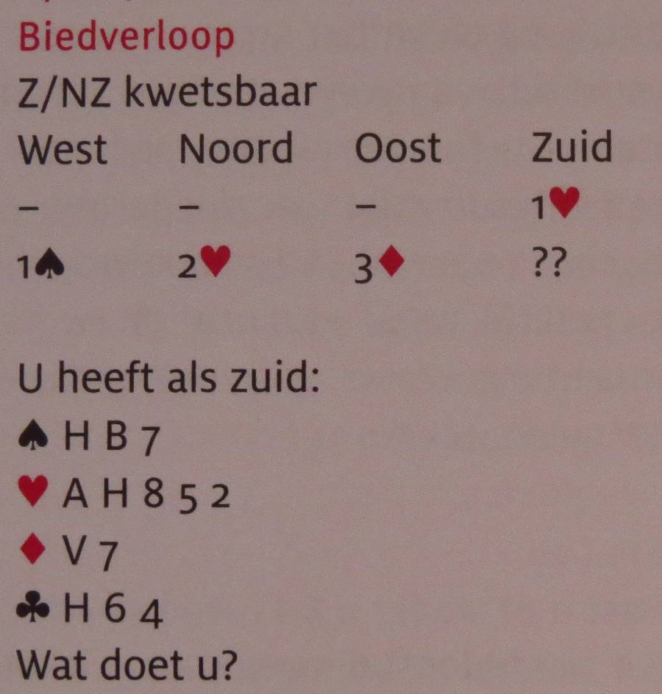

Antwoord spel 3
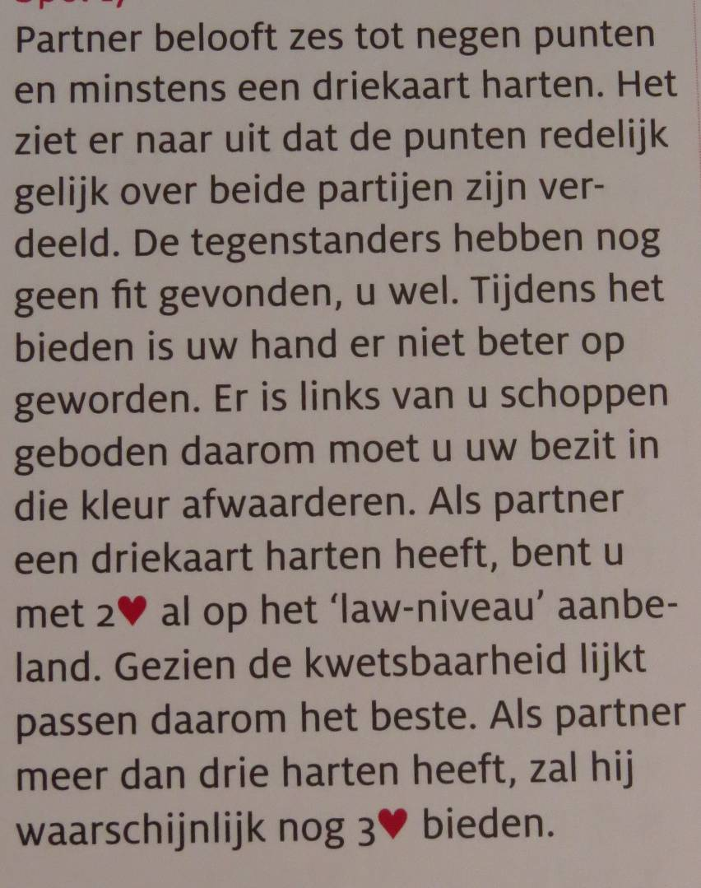

Spel 4
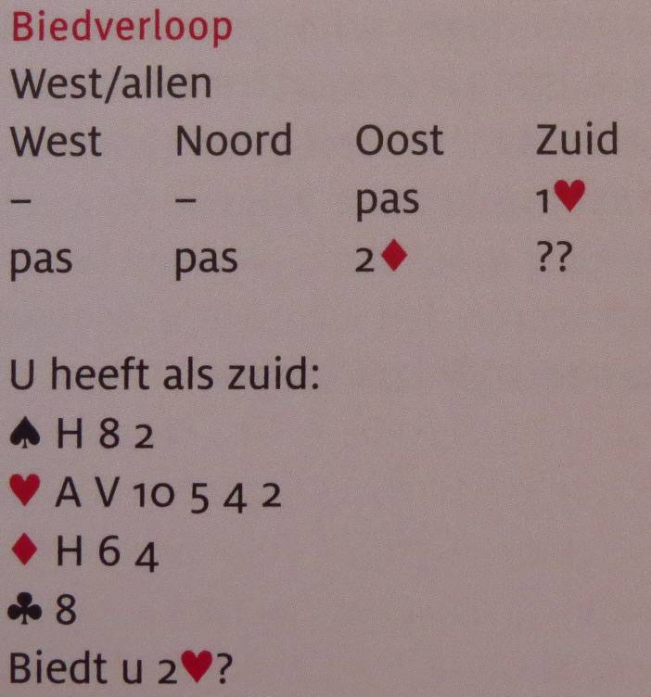

Antwoord spel 4
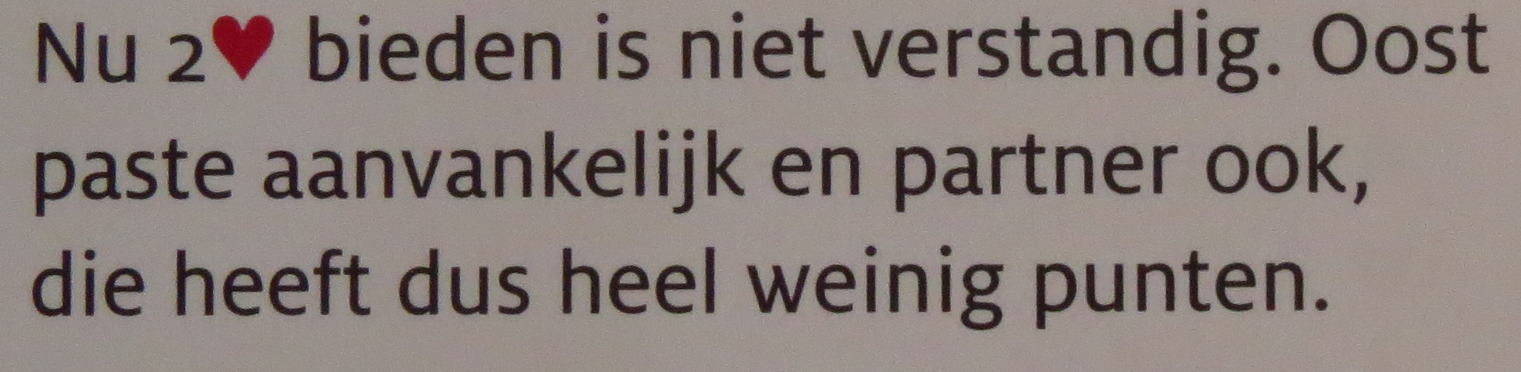
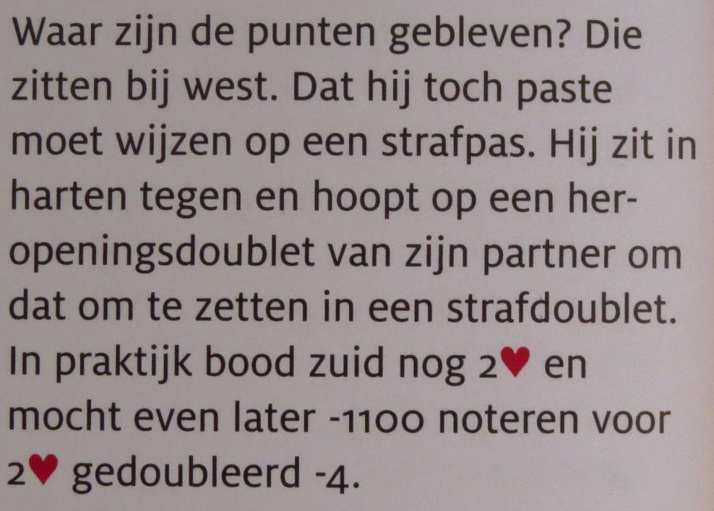

Spel 5
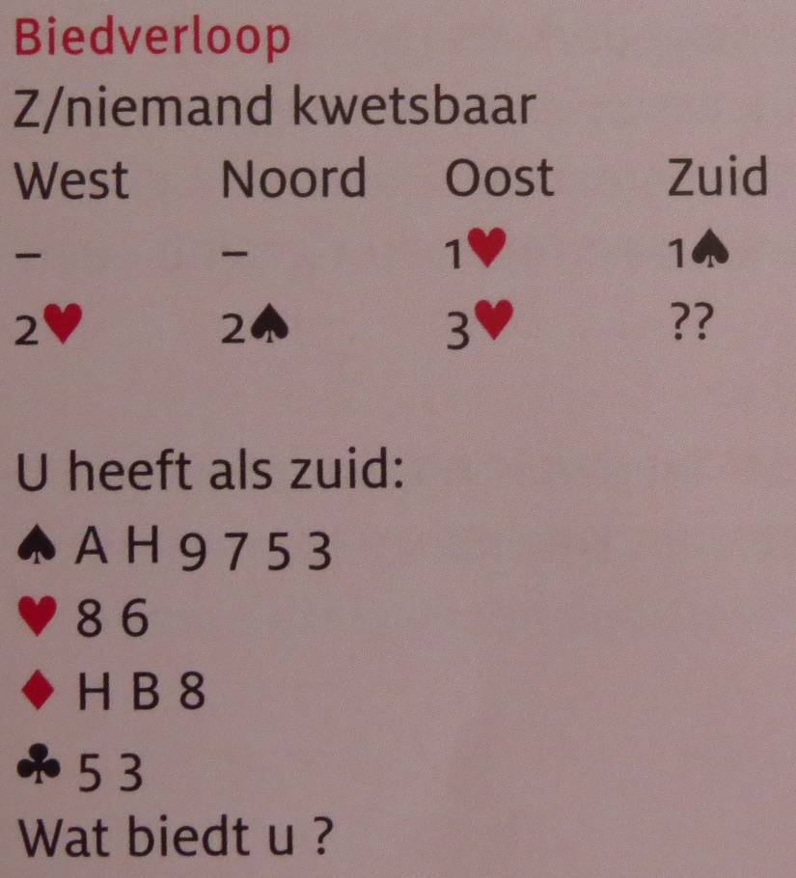
Antwoord spel 5
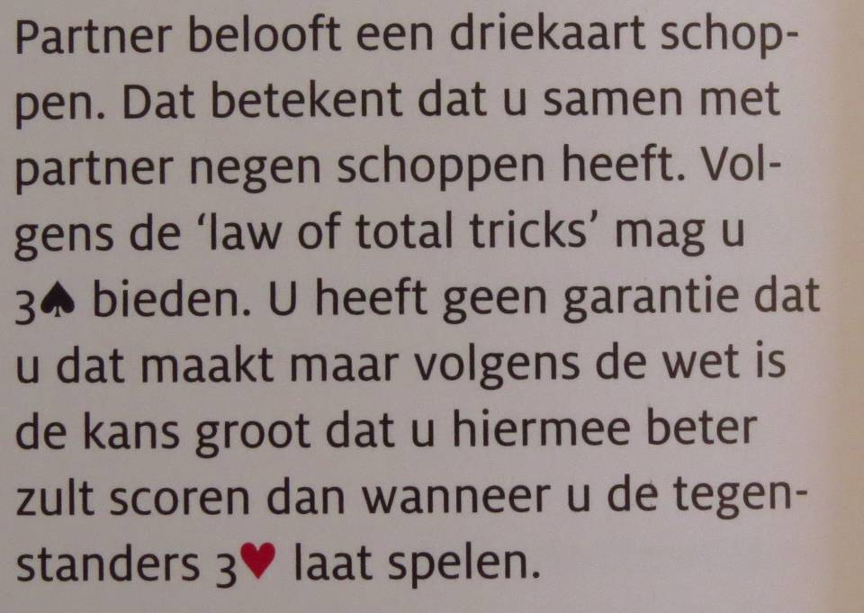

De andere 27 oefeningen staan in het boekje, dat te koop is voor iets meer dan de prijs van een nieuwe ov-chipkaart.

Lezers Mailen
Hoe verder bieden na geaccepteerd onvoldoende bod?
West Noord Oost Zuid
Stop, 2SA pas 2♦ pas

Wat kan openaar bieden nu de 2♦ door zuids pas is geaccepteerd?

Rob:
Een bekende vergissing; oost wil Jacoby toepassen en is gewend dat op 2-hoogte te doen… Dus 2♦ in plaats van 3♦.
Door zuids pas kan het bieden gewoon doorgaan vanaf het geaccepteerde 2♦-bod. West mag dus 2♥ antwoorden.
Of nóg een keer 2SA bieden als hij dat leuk vindt; per slot van rekening krijg je die kans niet vaak. ☺

Stel dat zuid niet meteen had gepast, en het onvoldoende 2♦-bod niet had geaccepteerd, dan had oost er straffeloos 3♦ van mogen maken, waarna het bieden eveneens zonder enige consequentie mag doorgaan. Alleen dan wél op 3-hoogte ☺.

Na een onvoldoende bod kan ook nog een andere onduidelijkheid ontstaan: stel dat daarop drie passen volgen, wie is dan de leider? De speler die het hoogst bood (west 2SA) of de speler die het laatst bood (oost, 2♦)?

Het antwoord is inderdaad: de speler die het laatst bood! Oost speelt dan een 2♦-contract. En voor degenen die dat een open deur vinden; jaarlijks krijg ik toch wel minstens twee meldingen waaruit blijkt dat er onduidelijkheid over is…

AdvG:
Ik zou de handen wel eens willen zien van de Westspelers, die op dat 2♦-bod hebben gepast…

Waarom 1+1 geen 2 is…
Onze competitieronde heeft 5 zittingen. ( 28 spellen )
In zitting 2 hebben 7 personen een rusttafel ( 24 spellen gespeelt )
Nu kijk ik naar de gemiddelde score over die 2 zittingen en zie bij die 7 personen een afwijkende gemiddelde
voorbeeld::: paar A zitting 1 51.93% (28 spellen) zitting 2 59.90% (24 spellen)
Als ik deze 2 uislagen deel kom ik op een gem. van 55.91%
De computer geeft als gem. 55.61%
En deze afwijkingen komen in verschillende percentages zodat er ook paren zijn met een veel kleiner verschil.
Hoe kan ik dat uitleggen aan deze paren. Waar heeft dat mee te maken?

Ron:
Dat heeft alles te maken met het gewogen gemiddelde dat het programma toepast.

De zitting van 24 spellen doet mee voor 24/52e en die van 28 voor 28/52e.
Het zou zelfs kunnen dat een paar een spel niet heeft gespeeld. Dan telt de zitting van 24 te spelen spellen mee voor 23/51e.
Dus: percentage maal gespeelde spellen per zitting optellen en delen door totaal aantal gespeelde spellen.
Het gemiddelde percentage is dus het zuivere gemiddelde over alle gespeelde spellen in die ronde alsof ze zijn gespeeld in één zitting.

Mag je echt alles bieden wat je wilt?
In de praktijk zie ik steeds vaker een volgbod wat volgens mij nergens op slaat. Geen haalslagen geen sterkte in de geboden kleur geen punten. Als ik er naar vraag wordt er gezegd: ‘Ik mag bieden wat ik wil etc.’

Wat is(zijn) de regel(s) voor een volgbod?
Moet dit ook duidelijk op de systeemkaart staan?

Rob:
De algemene richtlijn voor een volgbod is 7-15 punten en minstens een vijfkaart. Voor zover bridgers zich in richtlijnen laten persen J.

In de wat zwakkere regionen – 7-10 punten – is kracht in de geboden kleur aan te bevelen. Met 12-15 punten mág die wat zwakker zijn. Of alle spelers deze richtlijn weten en/of die opvolgen is een heel ander verhaal. En dan kun je moeilijk verwachten dat dat wel op de systeemkaart staat. Dat is ook meer een advies (om rampen te voorkomen) dan een afspraak.

Als regelmatig wordt gevolgd met een veel zwakkere hand dan 7 punten, zonder compensatie in de vorm van een extreme verdeling, is dat een gewoonte waarmee de partner rekening kan houden. Dus verplichte informatie voor de tegenstanders. In dat geval moet op de systeemkaart bijvoorbeeld staan: volgbod vanaf 4 punten.

En omdat tegenstanders toch wel op minstens 6-7 punten rekenen, is het alerteren van zo’n volgbod eveneens correct.

De gedachte: ‘Ik mag bieden wat ik wil’ is niet compleet. Daarbij hoort: ‘En als ik regelmatig kies voor dezelfde soort afwijking, is dat iets waarmee mijn partner rekening houdt en dus een afspraak die de tegenstanders ook moeten weten!’

Hopelijk kun je hier iets mee.

Vierde kleur ronde- of mancheforcing?
In de antwoorden van Bridge Training 601 zie ik dat veel personen de 4e kleur als mancheforcing spelen, terwijl ik dacht dat het vanaf een punt of 10 wel kon. (Rondeforcing, geen mancheforcing)

- Openaar biedt met een minimum 2 harten (in dit geval), met 10 pt kan de 4e kleur bieder dan passen, met 11 pt kan hij nog 3♥ bieden als invite, met meer 4♥. (Met veel meer 4SA).
- Met 15+ pt kan de openaar 3♥ zeggen om overwaarde aan te geven, zodat de 4e kleur bieder kan kiezen tussen 4♥ en 3SA.

Klopt dit of niet?

Als 4e kleur mancheforcing is, speel je dan principle of fast arrival? Dus in voorbeeld 1) zou 3♥ van de 4e kleur bieder geen invite zijn maar sterker dan 4♥ met sleminteresse…

AdvG:
Verwacht van mij geen antwoord op je vraag of je de vierde kleur als rondeforcing of mancheforcing moet spelen.
Daarover zijn de geleerden het niet eens.
Ik kan je Nederlandse bridgeboeken en publicaties van Nederlandse bridgedocenten laten zien die het één, en die het ánder bepleiten.
Je zult dus zelf een beslissing moeten nemen.
Wel is het zo (zoals Rob in de Training schreef) dat wij de indruk hebben dat de internationale top steeds meer neigt naar het mancheforcing standpunt.
Dat geeft ook duidelijkheid en rust.

Je beslissing heeft ook consequenties voor de ‘fast arrival’.
Spreek je mancheforcing af, dan blijft de situatie mancheforcing, ook als je op laag niveau antwoordt. Je kunt dan in alle rust verder zoeken en opbouwen.
Spreek je rondeforcing af, dan geldt het bovenstaande niet.
Als je weet dat je partner de vierde kleur kan bieden met 10-11 punten, dan moet je met meer dan 15 punten de manche uitbieden, bij een zwakker bod bestaat het risico dat je partner past.

